ПОПОВ ВАСИЛИЙ СТЕПАНОВИЧ
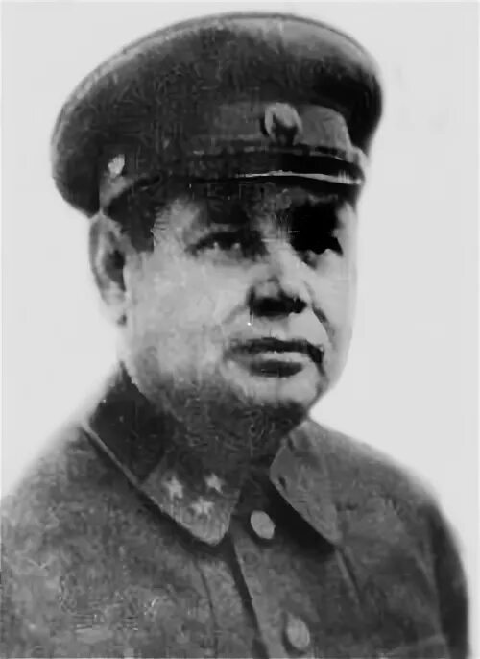

В русской армии с 1916 г., прапорщик. В Первую мировую войну командовал взводом в Донском казачьем полку на Юго-Западном фронте (1917 г.). В Красной Армии с 1918 г. Окончил школу прапорщиков (1916 г.), Военную академию РККА (1922 г.), КУВНАС (1929 г.), курсы единоначальников при Военно-политической академии (1931 г.). В Гражданскую войну В. С. Попов участвовал в боях против белогвардейцев и белополяков, занимал должности помощника начальника, начальника штаба 39-й стрелковой дивизии, с мая 1920 г. начальника штаба, затем помощника командира бригады и помощника начальника штаба 14-й кавалерийской дивизии в составе 1-й Конной армии.
В межвоенный период в 1924-1926 гг. В. С. Попов - командир отдельной кавалерийской бригады, сражался против вооруженных формирований басмачей в Таджикистане, командовал Украинской кавалерийской школой (1928-1931 гг.), 12-й кавалерийской дивизией (1931-1937 гг.), 4-м Казачьим корпусом (1937-1938 гг.), с июля 1939 г. на преподавательской работе в Военной академии им. М. В. Фрунзе.
Участвовал в советско-финляндской войне 1939-1940 гг., за что был награжден орденом Красного Знамени. Накануне войны командовал 28-м стрелковым корпусом 4-й армии ЗапОВО.
С началом Великой Отечественной войны корпус под командованием В. С. Попова в составе 4-й армии Западного фронта вел тяжелые оборонительные бои с превосходящими силами противника, в ходе которых был вынужден отходить из района Бреста на Кобрин, Бобруйск. В начале июля в составе армии корпус был выведен в резерв фронта и после доукомплектования с 15 июля продолжал вести упорные оборонительные бои на левом берегу р. Сож в районе г. Пропойск (Славгород).
В этих боях В. С. Попов был тяжело ранен и после излечения в сентябре 1941 г. назначен начальником управления тыла - заместителем командующего 50-й армией Брянского (с 10 ноября Западного) фронта. С января 1942 г. командующий 10-й армией в составе Западного фронта. Войска фронта участвовали в контрнаступлении под Москвой юго-восточнее г. Тула. Войска армии с боями продвинулись на 250 км, освободив гг. Михайлов, Епифань и др. В последующем армия под командованием В. С. Попова участвовала в Смоленской наступательной операции. В ходе ее она прорвала оборону противника в районе г. Киров и успешно развивала наступление на гг. Рославль, Снигиревку, Чаусы.
В дальнейшем, в составе войск Западного, Белорусского, 1-го Белорусского и снова Западного фронтов до весны 1944 г. прочно обороняла занимаемые рубежи на р. Проня.
С апреля 1944 г. заместитель командующего войсками 1-го Белорусского фронта. С мая и до конца войны командующий 70-й армией этого фронта. Войска армии под командованием В. С. Попова отличились в Люблин-Брестской наступательной операции, в которой, наступая в обход Бреста с юго-запада, во взаимодействии с войсками 61-й и 28-й армий разгромили до четырех дивизий противника.
В Восточно-Прусской наступательной операции войска армии, наступая с сероцкого плацдарма, прорвали тактическую зону обороны противника, разгромили его ближайшие резервы и штурмом овладели городом и крепостью Модлин. В последующих боях до 10 февраля 1945 г. армия вела боевые действия по уничтожению группировки противника. В феврале - марте она участвовала в Восточно-Померанской наступательной операции, в ходе которой во взаимодействии с другими армиями фронта и силами КБФ овладела городом, портом и крупной ВМБ г. Данциг (Гданьск, Польша).
В Берлинской наступательной операции армия действовала в составе главной ударной группировки 2-го Белорусского фронта в направлении Нойбранденбург, Висмар. Успешно форсировав р. Одер, ее войска разгромили штеттинскую группировку немецко-фашистских войск и овладели гг. Росток, Тетеров и вышли на побережье Балтийского моря.
За умелое управление войсками армии, успешное форсирование р. Висла, захват плацдарма на ее западном берегу, окружение и уничтожение группировки противника в г. Торунь и проявленные при этом мужество и героизм, В. С. Попову было присвоено звание Героя Советского Союза.
После войны В. С. Попов - командующий 43-й армией СГВ (1945-1946 гг.). С августа 1946 г. командующий 10-й гвардейской армией ЛВО.
С ноября 1947 г. назначен начальником курсов усовершенствования командиров стрелковых дивизий и начальником факультета Военной академии им. М. В. Фрунзе. В июне 1955 г. переведен начальником военно-исторического факультета по подготовке офицеров армий стран народной демократии. В январе 1958 г. прикомандирован к Генштабу для научно-исследовательской работы. С 1959 г. в отставке.
Награжден 2 орденами Ленина, 5 орденами Красного Знамени, 2 орденами Суворова 1 ст., орденом Кутузова 1 ст., орденом Красной Звезды, медалями, а также иностранными орденами.

